

**BASES DE DATOS**

**Administración de Desarrollo de Aplicaciones Web  
GESTIÓN DE BASES DE DATOS**

**Administración de Sistemas Informáticos en Red**

**Luis Dorado Garcés**

Ejercicios

ÍNDICE

1 Modelo jerárquico 1

1.1 Equipos informáticos 1

1.2 Compatibilidad entre componentes informáticos 1

2 Modelo en red 2

2.1 Cuentas bancarias 2

# Modelo jerárquico

## Equipos informáticos

Representa la siguiente información usando el **modelo jerárquico** con un diagrama en árbol:

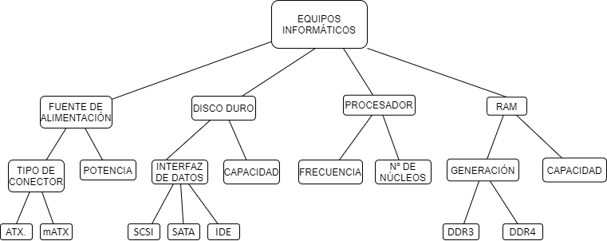

*Queremos guardar la información de los equipos informáticos que tenemos en nuestro almacén. Cada uno de ellos tiene una fuente de alimentación con una potencia y un tipo de conector (ATX mATX, etc.), un disco duro con su capacidad y su interfaz de datos (SATA, SCSI, IDE, etc.), su procesador con su nº de núcleos y su frecuencia y RAM con su capacidad y su generación (DDR3, DDR4, etc.).*

## Compatibilidad entre componentes informáticos

Representa la siguiente información usando el **modelo jerárquico** con un diagrama en árbol.

*En nuestro almacén tan solo almacenamos tarjetas gráficas y placas bases de segunda mano donadas a nuestra ONG para la informatización de países en vías de desarrollo y empobrecidos. Ten en cuenta que la mayoría de piezas son obsoletas. Debemos almacenar en nuestro sistema la siguiente información de cada componente:*

* *Si el componente es una tarjeta gráfica o una placa base.*
* *Las tarjetas gráficas se caracterizan por su marca, su modelo y su capacidad de RAM.*
* *Las placas base se caracterizan por su tipo de socket* ***de procesador****, su nº de puertos USB y si tiene tarjeta de sonido integrada.*
* *Para cada placa base también almacenaremos con qué tarjetas gráficas de nuestro almacén son compatibles.*

**Nota:** No puedes usar la característica *tipo de socket gráfico (AGP, PCIe 16x, etc.)* ni nada parecido. Debes establecer una relación individual entre cada gráfica y cada placa. **No hacer.**

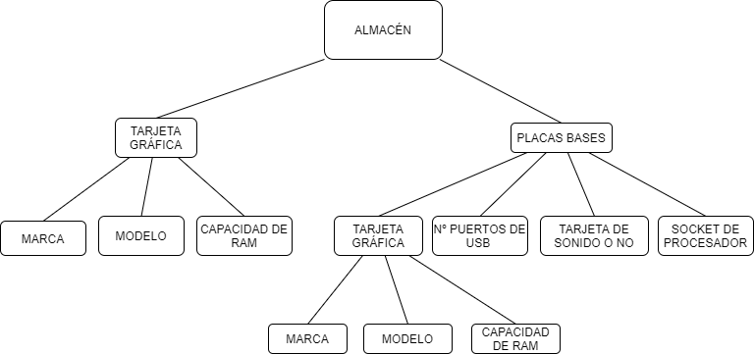

# Modelo en red

## Cuentas bancarias

Lee atentamente la siguiente descripción:

*Las cuentas bancarias tienen sus propias características (nº de cuenta, tipo de cuenta…).*

*Los clientes tienen sus atributos personales (nombre, etc).*

*Los empleados tienen información laboral como salario, puesto, etc.*

*Cada oficina posee atributos como dirección, teléfono, etc.*

*Las entidades poseen los siguientes vínculos:*

* *Cada cuenta pueden estar relacionada con uno o dos clientes (cotitulares).*
* *Cada cuenta está relacionada con una oficina.*
* *Cada empleado está relacionado está relacionado con varios clientes y con sus cuentas.*
* *Cada empleado está relacionado con una oficina.*

1. Representa con un gráfico de red (nodos y enlaces entre ellos) la información aportada.

* **Nota**: No es necesario representar las características de las entidades Cuentas, Clientes u Oficinas.

1. ¿Hay alguna información redundante en el gráfico que se pudiera obtener sin algún enlace?